**Варіант №10**

**Тема: *Лінійні алгоритми.***

**Тема: «Рядки».**

**Задача 6.9_10**

Даний рядок. Порахувати кількість букв *к* в останньому його слові.

Код програми:

#include<iostream>

#include<conio.h>

#define n 256

using namespace std;

int main()

{

char a[n],b[n];

cout<<"Vvedit ryadok:"<<endl;

gets(a);

int f=strlen(a);

for(int i=0;i<n;i++)

{

f=f-1;

b[i]=a[f];

}

char* s=strtok(b," ");

int e=strlen(s),k=0;

for(int i=0;i<e;i++)

{

if(s[i]=='k')

{k=k+1;}

}

cout<<"V ostannyomu slovi "<<k<<" liter k";

getch();

}

Результат програми:

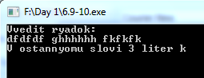

**Задача 6.9_43**

Відредагувати задане пропозицію, видаляючи з нього всі слова з непарними номерами і перевертаючи слова з парними номерами.

Код програми:

#include<iostream>

#include<conio.h>

#define n 256

using namespace std;

int main()

{

char a[n],b[n];

char *mass;

int f=1;

cout<<"Vvedit ryadok:"<<endl;

gets(a);

mass=strtok(a," ,.");

if(mass!=NULL)

mass=strtok(NULL," ,.");

strrev(mass);

strcpy(b,mass);

strcat(b," ");

mass=strtok(NULL," ,.");

while(mass!=NULL)

{

if((f%2)==0)

{

strrev(mass);

strcat(b,mass);

strcat(b," ");

}

f++;

mass=strtok(NULL," ,.");

}

cout<<b;

getch();

}

Результат програми:

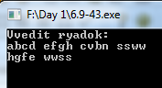

**Задача 7**

Після введення з клавіатури довільного рядка вивести на екран цей рядок із відсортованими в ньому символами (у порядку зростання кодів ASCII), які входять в нього, і суму їх кодів.

Код програми:

#include<iostream>

#include<conio.h>

#define n 256

using namespace std;

void sort(int *mas, int size)

{

double temp;

for(int i=0;i<size-1;i++)

for (int k=0;k<size-1;k++)

if(mas[k]>mas[k+1])

{

temp=mas[k];

mas[k]=mas[k+1];

mas[k+1]=temp;

}

}

int main()

{

char a[n];

int s[n],max=0;

cout<<"Vvedit ryadok:"<<endl;

gets(a);

int f=strlen(a);

for(int i=0;i<f;i++)

{

s[i]=(int)(a[i]);

}

sort(s,f);

int sum=0;

cout<<"Vidsortovani simvoli: "<<endl;

for(int i=0;i<f;i++)

{

sum=sum+s[i];

cout<<(char)(s[i])<<" ";

}

cout<<endl<<"Suma: "<<sum;

getch();

}

Результат програми:

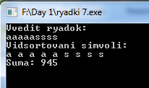

**Задача 8**

Після введення з клавіатури довільного рядка вивести на екран цей рядок із відсортованими в ньому символами (у порядку зростання кодів ASCII), які входять в нього, і добуток їх кодів.

Код програми:

#include <iostream>

#include <fstream>

#include <conio.h>

#include <cstring>

using namespace std;

void sort(int *mas, int size)

{

double temp;

for(int i=0;i<size-1;i++)

for (int k=0;k<size-1;k++)

if(mas[k]>mas[k+1])

{

temp=mas[k];

mas[k]=mas[k+1];

mas[k+1]=temp;

}

}

int main(){

char str[100];

cout << "Input str: ";

gets(str);

int code[100],k=strlen(str),sum=0;

for(int i=0; i<k; i++)

{

code[i]=(int)(str[i]);

}

cout<<"Code:\n\t";

sort(code,k);

for(int i=0; i<k; i++)

{

cout<<" "<<code[i];

}

long long int dob=code[0];

for(int i=1; i<k; i++)

{

dob=dob*code[i];

}

cout<<"\nDobytok="<<dob;

getch();

}

Результат програми:

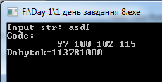**Задача 260**

Дано натуральне число n символи s1……,sn, серед яких є двокрапка. Отримати всі символи розташовані після першої двокрапки. Отримати всі символи, що розташовані між пнршою двокрапкою і другою.

Код програми:

#include<iostream>

#include<conio.h>

#define n 256

using namespace std;

int main ()

{

char mass[n],mass2[n],mass3[n],mass4[n],s=':';

cout<<"Vvedit masiv:"<<endl;

gets(mass);

for(int i=0;i<n;i++)

{

if(mass[i]==':')

i=n;

mass2[i]=mass[i];

}

cout<<"Do 1 dvokrapki:"<<endl;

puts(mass2);

int k=strlen(mass2);

for(int i=0;i<n;i++)

mass3[i]=mass[i+k+1];

cout<<"Pislya 1 dvokrapki:"<<endl;

puts(mass3);

for(int i=0;i<n;i++)

{

if(mass[i]==':')

i=n;

mass4[i]=mass3[i];

}

cout<<"Pislya 1 dvokrapki do 2:"<<endl;

puts(mass4);

getch();

}

Результат програми:

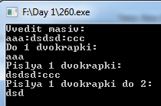

**Тема: «Вектори і матриці».**

**Задача 7**

Виконати злиття впорядкованого за зростанням A(m) і невпорядкованого B(n) масивів (n<<m) у впорядкований за неспаданням масив С

Код програми:

#include<iostream>

#include<conio.h>

using namespace std;

void sort(int *mas, int size)

{

double temp;

for(int i=0;i<size-1;i++)

for (int k=0;k<size-1;k++)

if(mas[k]>mas[k+1])

{

temp=mas[k];

mas[k]=mas[k+1];

mas[k+1]=temp;

}

}

int main()

{

int m,n;

cout<<"Vvedit rozmir 1 masiva: "; cin>>m;

cout<<"Vvedit rozmir 2 masiva(rozmir 1 masiva > rozmir 2 masiva): "; cin>>n;

int s=m+n;

if(n>m)

{

cout<<"Error";

getch();

exit(0);

}

int *a=new int[m];

int *b=new int[n];

int *c=new int[s];

srand(time(0));

for(int i=0;i<m;i++)

{

a[i]=rand()%20;

}

sort(a,m);

cout<<"Massiv 1:"<<endl;

for(int i=0;i<m;i++)

{

c[i]=a[i];

cout<<a[i]<<" ";

}

cout<<endl<<"Massiv 2:"<<endl;

for(int i=0;i<n;i++)

{

b[i]=rand()%20;

c[i+m]=b[i];

cout<<b[i]<<" ";

}

sort(c,s);

cout<<endl<<"Masiv C:"<<endl;

for(int i=0;i<s;i++)

cout<<c[i]<<" ";

delete a;

delete b;

delete c;

getch();

}

Результат програми:

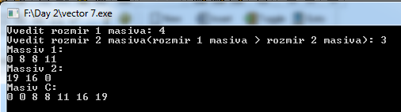

**Задача 6_2**

В атриці А(m,n) кожен елемент а(i,j) замінити мінімальним серед елементів підматриці А(i,j), розташованої в лівому врехньому кутку матриці.

Код програми:

#include<iostream>

#include<conio.h>

using namespace std;

int main()

{

int m,n,min=0;

cout<<"Vvedit kilkist ryadkiv: "; cin>>n;

cout<<"Vvedit kilkist stovpchikiv: "; cin>>m;

int **a = new int *[n];

for(int i=0; i<n; i++)

a[i] = new int[m];

srand(time(0));

cout<<"Matrix:"<<endl;

for(int i=0; i<n; i++)

{

for(int j=0; j<m; j++)

{

a[i][j]=rand()%10;

cout<<a[i][j]<<" ";

if(a[i][j]>min)

min=a[i][j];

}

cout<<endl;

}

cout<<"Podmatritsa:"<<endl;

for(int i=0; i<(n-1); i++)

{

for(int j=0; j<(m-1); j++)

{

cout<<a[i][j]<<" ";

if(a[i][j]<min)

min=a[i][j];

}

cout<<endl;

}

cout<<"Minimalniy element podmatritci: "<<min<<endl;

cout<<"Zamina:"<<endl;

for(int i=0; i<(n-1); i++)

{

for(int j=0; j<(m-1); j++)

a[i][j]=min;

}

for(int i=0; i<n; i++)

{

for(int j=0; j<m; j++)

cout<<a[i][j]<<" ";

cout<<endl;

}

for(int i=0; i<n; i++)

delete [] a[i];

delete [] a;

getch();

}

Результат програми:

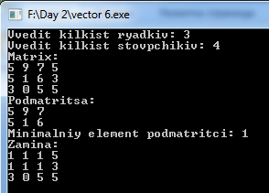

**Задача 17_2**

В масиві X(m,n) кожен елемент (крім граничних) замінити сумою безпосередньо прилягаючих до нього по вертекалі, горизонталі і діагоналі.

Код програми:

#include<iostream>

#include<conio.h>

using namespace std;

int main()

{

int m,n,min=0;

cout<<"Vvedit kilkist ryadkiv: "; cin>>n;

cout<<"Vvedit kilkist stovpchikiv: "; cin>>m;

int **a = new int *[n];

for(int i=0; i<n; i++)

a[i] = new int[m];

int **b = new int *[n];

for(int i=0; i<n; i++)

b[i] = new int[m];

srand(time(0));

cout<<"Matrix:"<<endl;

for(int i=0; i<n; i++)

{

for(int j=0; j<m; j++)

{

a[i][j]=rand()%10;

b[i][j]=a[i][j];

cout<<a[i][j]<<" ";

}

cout<<endl;

}

cout<<endl;

for(int i=1; i<(n-1); i++)

{

for(int j=1; j<(m-1); j++)

a[i][j]=b[i-1][j-1]+b[i-1][j]+b[i][j-1]+b[i+1][j+1]+b[i+1][j]+b[i][j+1]+b[i+1][j-1]+b[i-1][j+1];

}

for(int i=0; i<n; i++)

{

for(int j=0; j<m; j++)

{

cout<<a[i][j]<<"\t";

}

cout<<endl;

}

for(int i=0; i<n; i++)

delete [] a[i];

delete [] a;

for(int i=0; i<n; i++)

delete [] b[i];

delete [] b;

getch();

}

Результат програми:

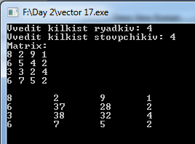

**Тема: «Функції».**

**Задача 14**

Описати функцію $F(m,n)=\frac{n!m!}{(n+m)!}$, де n і m – невід’ємні цілі числа.

Код програми:

#include<iostream.h>

#include<conio.h>

long fact(int n){

if(n>0) return n*fact(n-1);

return 1;

}

int main(){

setlocale(LC_ALL,"Russian");

int n,m;

float F;

cout<<"Введите m и n: ";

cin>>m>>n;

if(m<0 || n<0){

cout<<"Ошибка! Введены минусовые числа.";

getch();

return 1;}

F=(float)(fact(n)*fact(m))/(fact(n+m));

cout<<"F(m,n)="<<F;

getch();

return 0;

}

Результат програми:

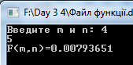

**Задача 16_(2)**

Визначити значення функцiiу=f(x) на промiжку [a,b] з кроком h використовуючи для обчислення значення функцiiпiдпрограму-функцiю. (y = 0.1·tg^2(x)-sin(4x) │-2pi │ 2pi │ 0.5)

Код програми:

#include<iostream>

#include<conio.h>

#include<math.h>

using namespace std;

void fx()

{

float y,pi=3.14,h=0.5,a=-2*pi,b=2*pi;

for(float i=a;i<=b;i=i+h)

{

y=0.1*pow(tan(i),2)-sin(4*i);

cout<<"Y: "<<y<<endl;

}

}

int main()

{

fx();

getch();

}

Результат програми:

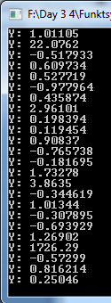

**Задача 17**

Знайти значення виразу $\frac{2*5!+3*8!}{6!+4!}$, де а! це факторіал числа.

Код програми:

#include<iostream>

#include<conio.h>

using namespace std;

long double fact(int N)

{

if(N < 0)

return 0;

if (N == 0)

return 1;

else

return N * fact(N - 1);

}

int main()

{

cout << "Ответ: " << (2*fact(5)+3*fact(8))/(fact(6)+fact(4));

getch();

return 0;

Результат програми:



**Задача 17**

Дані дійсні числа x1 y1 х2, у2, ..., х6, у5. Знайти площу п’ятикутника, вершини якого мають координати {xv yt), (x2, y2), ..., (х5, y5).

Код програми:

#include<iostream.h>

#include<cmath>

#include<conio.h>

float S_Treug(float x1,float y1,float x2,float y2,float x3,float y3){

float S;

S=0.5*((x1-x3)*(y2-y3)-(x2-x3)*(y1-y3));

return S;

}

int main(){

setlocale(LC_ALL,"");

float S,S1,S2,S3,x1,y1,x2,y2,x3,y3,x4,y4,x5,y5;

cout<<"Введите координаты первой точки:"<<endl<<"X=";

cin>>x1;

cout<<"Y=";

cin>>y1;

cout<<"Введите координаты второй точки:"<<endl<<"X=";

cin>>x2;

cout<<"Y=";

cin>>y2;

cout<<"Введите координаты третьей точки:"<<endl<<"X=";

cin>>x3;

cout<<"Y=";

cin>>y3;

cout<<"Введите координаты четвёртой точки:"<<endl<<"X=";

cin>>x4;

cout<<"Y=";

cin>>y4;

cout<<"Введите координаты пятой точки:"<<endl<<"X=";

cin>>x5;

cout<<"Y=";

cin>>y5;

S1=S_Treug(x1,y1,x2,y2,x3,y3);

S2=S_Treug(x1,y1,x3,y3,x4,y4);

S3=S_Treug(x1,y1,x4,y4,x5,y5);

S=S1+S2+S3;

cout<<"\n-----------------------------------------------------\nПлощади треугольников:\nS1="<<S1<<"/nS2="<<S2<<"/nS3="<<S3<<"/nПлощадь пятиугольника = "<<S;

getch();

return 0;

}

Результат програми:

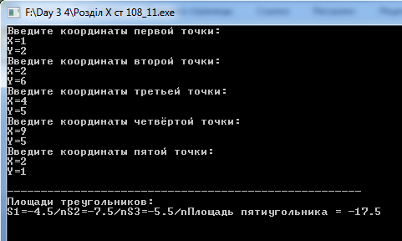

**Тема: «Структури».**

**Задача 18**

Відомі дані про масу і обєм 30 тіл, виготовлених з різних матеріалів. Визначити щільність мотеріалу.

Код програми:

#include <iostream>

#include <conio.h>

#include <stdio.h>

using namespace std;

struct telo

{

double m;

double v;

};

int main ()

{

double p[30],j;

setlocale(LC_ALL, "Russian");

srand(time(0));

telo mass[30];

for(int i=0;i<30;i++)

{

mass[i].m=10+rand()%90;

mass[i].v=10+rand()%90;

cout<<"Тело "<<i+1<<":"<<" "<<"Маса="<<mass[i].m<<"\t";

cout<<"Объем="<<mass[i].v<<"\t";

p[i]=mass[i].m/mass[i].v;

cout<<"Плотность="<<p[i]<<endl;

}

double min=p[0];

for(int i=0;i<30;i++)

{

if(p[i]<min)

{

min=p[i];

j=i+1;

}

}

cout<<endl<<"Минимальную плотность имеет Тело "<<j<<": "<<min;

getch ();

}

Результат програми:

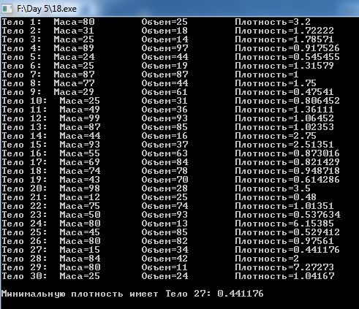

**Задача 23**

Дані дати 20 подій, які відбулися після 1930 року:

рік, номер місяця і число. Скласти програму, Порівнюючу

дві любих події по часу (яка визначає, яка подія відбулась пізніше).

Код програми:

#include <iostream>

#include <conio.h>

#include <stdio.h>

using namespace std;

struct sob

{ int year;

int n;

int ch;

};

int main ()

{

setlocale(LC_ALL, "Russian");

srand(time(0));

sob mass[20];

for(int i=1;i<=20;i++)

{

mass[i].year=1931+rand()%(2014-1931);

mass[i].n=1+rand()%11;

mass[i].ch=1+rand()%29;

cout<<Событие "<<i<<":\t"<<mass[i].ch<<"."<<mass[i].n<<"."<<mass[i].year<<"ãîä"<<endl;}

int a,b;

cout<<"Введите номер сравниваемых событий:"<<endl<<"1: "; cin>>a;

cout<<"2: "; cin>>b;

if(mass[a].year>mass[b].year)

cout<<"Событие "<<a<<" Произошло позже.";

else if(mass[a].year==mass[b].year)

{

if(mass[a].n>mass[b].n)

cout<<"событие "<<a<<" Произошло позже.";

else if(mass[a].n==mass[b].n)

{

if(mass[a].ch>mass[b].ch)

cout<<"событие"<<a<<"Произошло позже";

else if(mass[a].ch=mass[b].ch)

cout<<"Событие произошло одновремено.";

else

cout<<" Событие"<<b<<" Произошло позже.";}

else

cout<<" Событие"<<b<<" Произошло позже."; }

else

cout<<"Событие "<<b<<"Произошло позже";

getch ();}

Результат програми:

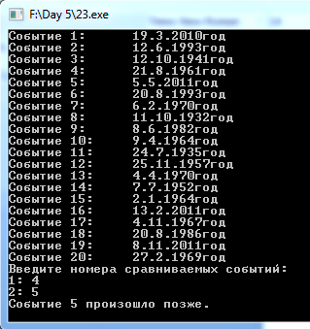

**Задача 3**

Знайти середній бал учнів в класі, якщо якщо відомі оцінки кожного учня по матану, укр.м., і фізиці. Роздрукувати список учнів, які мають середній бал віще середнього класу.

Код програми:

#include <iostream>

#include <conio.h>

#include <stdio.h>

using namespace std;

struct otz

{

int mat;

int rus;

int fiz;

};

int main ()

{

setlocale(LC_ALL, "Russian");

srand(time(0));

int s[30],sum=0;

otz klas[30];

for(int i=1;i<=30;i++)

{

klas[i].fiz=2+rand()%4;

klas[i].rus=2+rand()%4;

klas[i].mat=2+rand()%4;

s[i]=(klas[i].fiz+klas[i].rus+klas[i].mat)/3;

cout<<"Ученик "<<i<<": "<<"Математика: "<<klas[i].mat<<"\t";

cout<<"Физика: "<<klas[i].fiz<<"\t"<<"Русский: "<<klas[i].rus<<"\t";

cout<<"Средняя: "<<s[i]<<endl;

}

for(int i=1;i<=30;i++)

sum=sum+s[i];

sum=sum/30;

cout<<endl<<"Средняя в класе: "<<sum<<endl<<endl;

cout<<"Ученики, средний бал которых больше чем в класе:"<<endl;

for(int i=1;i<=30;i++)

{

if(s[i]>sum)

cout<<"Ученик "<<i<<": "<<"Средняя: "<<s[i]<<endl;

}

getch();}

Результат програми:

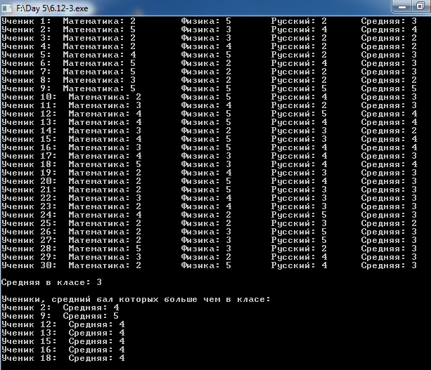

**Тема: «Файли».**

**Задача 5**

Заповнити файл послідовного доступу f цілими числами, отриманими за допомогою генератора випадкових чисел. З файлу f отримати файл g, виключивши повторні входження чисел.

Код програми:

#include<iostream>

#include<fstream>

#include<conio.h>

#include<stdio.h>

using namespace std;

int main()

{

remove("f.txt");

remove("g.txt");

setlocale(LC_ALL, "Russian");

int n,s=0;

cout<<"Введите количество елементов: "; cin>>n;

srand(time(0));

ofstream fout;

fout.open("f.txt");

for(int i=0;i<n;i++)

fout<<rand()%50<<" ";

fout.close();

int file[n];

ifstream fin("f.txt");

for(int i=0;i<n;i++)

fin>>file[i];

fin.close();

cout<<"Записано в f.txt:"<<endl;

for(int i=0;i<n;i++)

cout<<file[i]<<" ";

for(int i=0;i<n;i++)

{

for(int j=0;j<n;j++)

{

if(file[i]==file[j]&&i!=j)

file[i]=0;

}

if(file[i]==0)

{

for(int k=i;k<=n;k++)

file[k]=file[k+1];

s++;

}

}

cout<<endl;

ofstream out;

out.open("g.txt");

for(int i=0;i<(n-s);i++)

{

out<<file[i]<<" ";

}

out.close();

int fileg[n-s];

ifstream in("g.txt");

for(int i=0;i<(n-s);i++)

in>>fileg[i];

in.close();

cout<<"Записано в g.txt:"<<endl;

for(int i=0;i<(n-s);i++)

cout<<fileg[i]<<" ";

getch();

}

Результат програми:

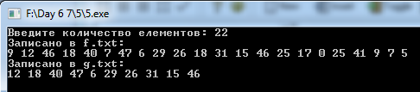

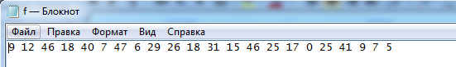

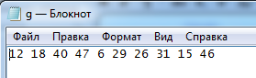

**Задача 19**

Маємо типізований файл з числами. Надрукувати всі його елементи з непарним порядковим номером . Розглянути два варіанта:

* Відомо що в файлі записано 20 чисел;
* Розмір файлу невідомо.

Код програми:

#include<iostream>

#include<fstream>

#include<conio.h>

#include<stdio.h>

using namespace std;

int main()

{

setlocale(LC_ALL, "Russian");

srand(time(0));

ofstream fout;

fout.open("var a.txt");

for(int i=0;i<20;i++)

fout<<rand()%100<<" ";

fout.close();

int file[20];

ifstream fin("var a.txt");

for(int i=0;i<20;i++)

fin>>file[i];

fin.close();

cout<<"Записано в файл var a.txt:"<<endl;

for(int i=0;i<20;i++)

cout<<file[i]<<" ";

cout<<endl<<"Елементы с нечетным порядковым номером из файла var a.txt:"<<endl;

for(int i=0;i<20;i=i+2)

cout<<file[i]<<" ";

ofstream out;

int n=5+rand()%295;

out.open("var b.txt");

for(int i=0;i<n;i++)

out<<rand()%100<<" ";

out.close();

int fileb[n];

ifstream in("var b.txt");

for(int i=0;i<n;i++)

in>>fileb[i];

in.close();

cout<<"Записано в файл var b.txt:"<<endl;

for(int i=0;i<n;i++)

cout<<fileb[i]<<" ";

cout<<endl<<"Елементы с нечетным порядковым номером из файла var b.txt:"<<endl;

for(int i=0;i<n;i=i+2)

cout<<fileb[i]<<" ";

getch();

}

Результат програми:

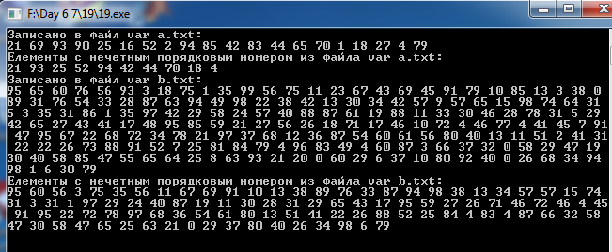

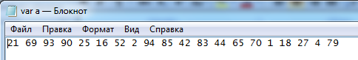

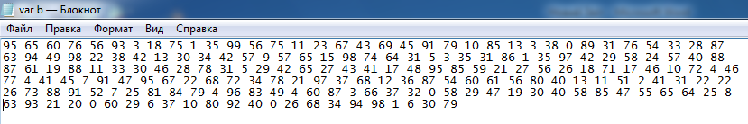

**Задача 48**

Маємо типізований файл з 30 числами. Записати в другий файл числа з нашого файлу в обратному порядку.

Код програми:

#include<iostream>

#include<fstream>

#include<conio.h>

#include<stdio.h>

using namespace std;

int main()

{

setlocale(LC_ALL, "Russian");

srand(time(0));

ofstream fout;

fout.open("file 1.txt");

for(int i=0;i<30;i++)

fout<<rand()%100<<" ";

fout.close();

int file[30];

ifstream fin("file 1.txt");

for(int i=0;i<30;i++)

fin>>file[i];

fin.close();

cout<<"Записано в файл file 1.txt:"<<endl;

for(int i=0;i<30;i++)

cout<<file[i]<<" ";

fout.open("file 2.txt");

for(int i=29;i>=0;i--)

fout<<file[i]<<" ";

fout.close();

int file2[30];

ifstream in("file 2.txt");

for(int i=0;i<30;i++)

in>>file2[i];

in.close();

cout<<endl<<"Записано в файл file 2.txt:"<<endl;

for(int i=0;i<30;i++)

cout<<file2[i]<<" ";

getch();

}

Результат:

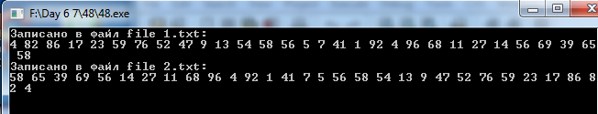

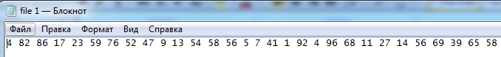

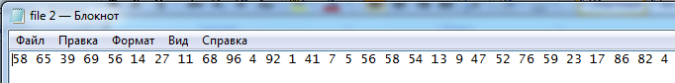

**Задача 7**

Дано файл, який містить текст. Перевірити, чи правильно в ньому розставлені круглі дужки.

Код програми:

#include<iostream>

#include<fstream>

#include<conio.h>

#include<stdio.h>

#define n 256

using namespace std;

int main()

{

setlocale(LC_ALL, "Russian");

cout<<"Введите текст:"<<endl;

char a[n];

gets(a);

ofstream fout;

fout.open("7z.txt");

fout<<a;

fout.close();

int k=strlen(a),d1=0,d2=0,v1,v2;

for(int i=0;i<k;i++)

{

if(a[i]=='(')

{

d1++;

v1=i;

}

else if(a[i]==')')

{

d2++;

v2=i;

}

}

char* f1=strchr(a,'(');

char* f2=strchr(a,')');

int f11=strlen(f1);

int f21=strlen(f2);

if((f11>f21)&&(d1=d2)&&(v1<v2))

cout<<"Дужки розставдены правильно.";

else

cout<<"Дужки розставдены не правильно.";

getch ();

}

Результат:

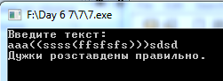

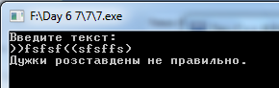

**Тема: Структури і БД**

**Задача 20**

Організувати базу даних для довідково-бібліографічного відділу бібліотеки, що містить таку інформацію: автор книги; назва книги; кількість зареєстрованих примірників.

Код програми:

#include <iostream>

#include <fstream>

#include <conio.h>

#include <stdio.h>

#include <windows.h>

using namespace std;

struct niga

{

char avtor[50];

char name[50];

int k;

};

int main (void)

{

setlocale(LC_ALL, "Russian");

int a,m;

niga mas[9999];

for(int i=0; ;i++)

{

cout<<"Меню:"<<endl<<"1: Введение записи."<<endl;

cout<<"2: Удаление записи."<<endl<<"3: Просмотр всей базы."<<endl;

cout<<"4: Удаление всей базы."<<endl<<"0: Выход."<<endl<<endl<<"Операция: ";

cin>>a;

switch(a)

{

case 1:

{

cout<<"Количество добавляемых записей: "; cin>>m;

if (m<=200)

{

ofstream fout;

fout.open("Data Base.txt", ios::app);

for (int i=0;i<m; i++)

{

system("cls");

cout<<"Автор: "; cin>>mas[i].avtor;

fout<<"Автор: "<<mas[i].avtor<<" ";

cout<<"Название: "; cin>>mas[i].name;

fout<<"Название: "<<mas[i].name<<" ";

cout<<"Kоличествво: "; cin>>mas[i].k;

fout<<"Kоличествво: "<<mas[i].k<<endl<<endl;

}

cout<<m<<" записей добавлено.";

fout.close();

Sleep(1600);

system("cls");

break;

}

}

case 2:

{

system("cls");

cout<<"Ведите номер записи: ";

int ndell=0;

cin>>ndell;

int s=0;

string line;

string text;

ifstream file;

file.open("Data Base.txt");

while(getline(file,line))

{

s++;

if(!(s==((ndell*2)+1)))

{

text.insert(text.size(),line);

text.insert(text.size(),"\r\n");

}

}

ofstream fout;

fout.open ("Data Base.txt",ios::trunc | ios::binary);

fout.write( text.c_str(), text.size() );

fout.clear();

file.close();

cout<<"Запись удалена.";

Sleep(1600);

system("cls");

break;

}

case 4:

system("cls");

cout<<"Удалить всю базу?"<<endl<<"Да-1 Нет-0"<<endl;

int x;

cin>>x;

if (x==1)

{

system("cls");

remove("Data Base.txt");

cout<<"База удалена.";

Sleep(1600);

system("cls");

}

else if(x==0)

{

cout<<"Отмена.";

Sleep(1600);

system("cls");

}

else

{

cout<<"Error!";

Sleep(1600);

system("cls");

}

break;

case 0:

exit(0);

break;

default:

{

cout<<"Error!";

Sleep(1600);

system("cls");

break;

}

case 3:

system("cls");

{

cout<<"База даных: "<<endl<<endl;

string str;

ifstream file("Data Base.txt",ios::in);

while(!file.eof())

{

getline(file, str);

cout<<str<<endl;

};

file.close();

getch();

system("cls");

break;

}

}

}

getch();

}

Результат:

